Unterhalt der privaten Liegenschaftsentwässerung
Eine Information für Hauseigentümerinnen und Hauseigentümer

Geschätzte Hauseigentümerin, geschätzter Hauseigentümer

Unsachgemässe Planung und Ausführung, aber auch falscher Betrieb und mangelnder Unterhalt der Entwässerungsanlagen führen zu Schäden, Ärger und Verdruss. Regelmässiger Unterhalt bietet Gewähr für eine lange Lebensdauer und Werterhaltung der Anlagen. Verstopfungen in den Leitungen werden verhindert. Der regelmässige Unterhalt liegt im Interesse des Grundeigentümers. Dadurch erhält er Kenntnis über den Zustand seiner Anlagen. Schäden können rechtzeitig erkannt, behoben und unter Umständen kostspielige Gesamterneuerungen vermieden werden. Die nachfolgenden Informationen und Tipps sollen zur Verbesserung der heutigen Situation und zum Verständnis der Liegenschaftsentwässerung beitragen.

Welche Entwässerungsanlagen gehören Ihnen als Hauseigentümer?

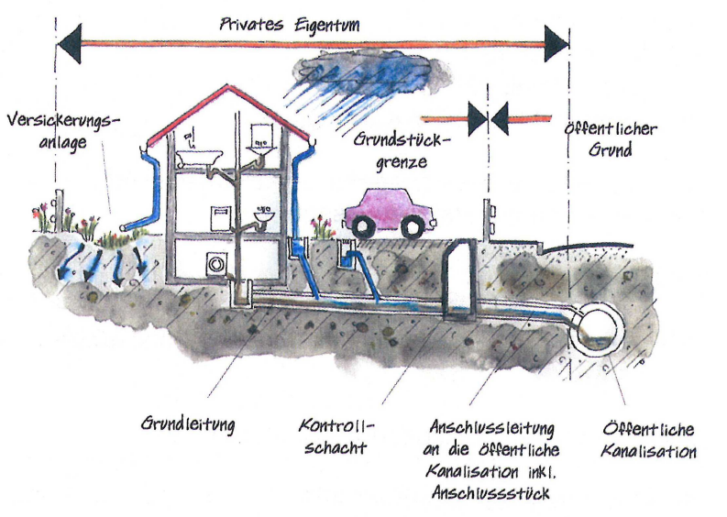
Als Hauseigentümer gehören Ihnen alle Entwässerungsanlagen, welche das Abwasser über die Anschlussleitung in die öffentliche Kanalisation leiten. Dazu zählen von der Dachrinne über das WC, das Lavabo bis zur Kellerwasserpumpe alle Anlagen, Leitungen und Schächte. Auch Sickerleitungen, Versickerungsanlagen und Rückstauklappen sind privates Eigentum und erfordern einen regelmässigen Unterhalt.

Was passiert, wenn Leitungen und Schächte defekt sind?

Natürliche Alterung der Entwässerungsanlagen, unzulässige Abwasserableitungen (z.B. Säuren, Laugen), mangelhafte Planung und Ausführung sowie schlechter Baugrund können zu Schäden an den Entwässerungsanlagen führen. Bei den Grundleitungen sind es besonders offene Rohrverbindungen, defekte Fugen und Rohrbrüche, welche zur Versickerung von Abwasser ins Grundwasser führen. Bei hohem Grundwasserstand kann auch sauberes Grundwasser in die Kanalisation eindringen. Rohrbrüche, Abplatzungen und Quetschungen von Leitungen fördern die Verstopfung und führen zu Rückstau von Abwasser ins Gebäude.
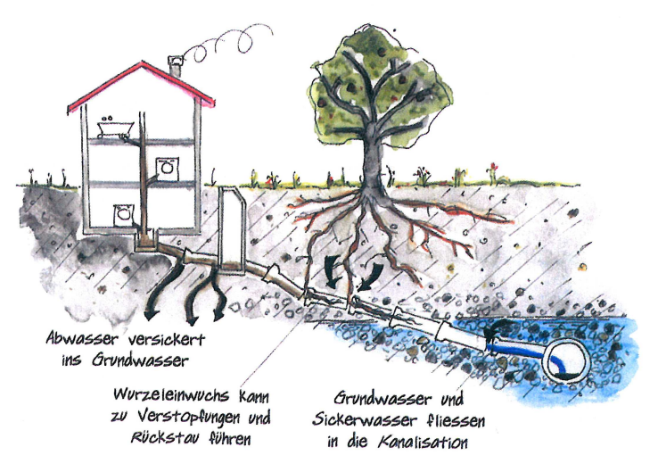
Wie werden die Leitungen und Schächte der Liegenschaftsentwässerung kontrolliert?

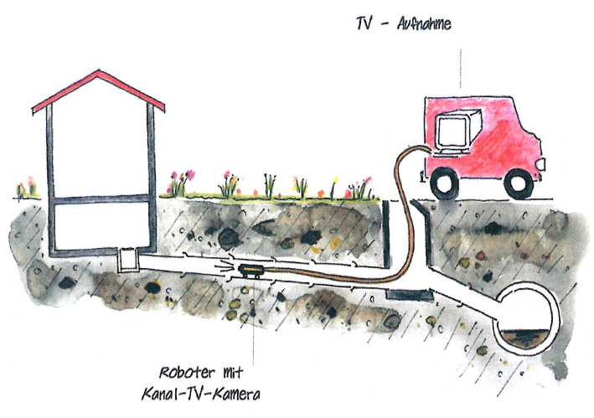
Sind die Entwässerungsanlagen Ihrer Liegenschaft seit längerer Zeit in Betrieb, ist es sinnvoll, den Zustand der Anlagen - nach vorgängiger Reinigung - durch erfahrene Spezialfirmen für Kanalfernsehen begutachten zu lassen. Die Zustandsaufnahmen der Leitungen im Untergrund sollten regelmässig (z.B. alle 10 Jahre) erfolgen. Dieses Vorgehen verschont Sie vor unangenehmen Überraschungen.
Welche Arbeiten gehören zum regelmässigen Unterhalt der Entwässerung?

Sie verfügen über eine gut funktionierende und intakte Entwässerung Ihrer Liegenschaft, wenn Sie diese periodisch kontrollieren und unterhalten. Dazu gehören Arbeiten wie:

- Durchspülen der Sicker-, Grund- und Grundstückanschlussleitungen
- Entleeren der Hof- und Schlammsammler sowie der Ölabscheider
- Kontrollieren der Abwasserpumpen und Versickerungsanlagen
- Überprüfen, ob die Rückstauklappen einwandfrei funktionieren
- Überprüfen der Grund- und Hausanschlussleitungen mit Kanal-TV-Kameras

Wenn von den Anlagen Ihrer Liegenschaftsentwässerung kein Leitungsplan des ausgeführten Bauwerks zur Verfügung steht, sollten Sie diesen durch einen Abwasserfachmann erstellen lassen.

Welches sind die gesetzlichen Grundlagen und Zuständigkeiten?

Dieses Merkblatt basiert auf den gesetzlichen Grundlagen des Bundes, des Kantons St.Gallen sowie der Gemeinde Eggersriet. Im Speziellen sind dies:

- Bundesgesetz über den Schutz der Gewässer (Gewässerschutzgesetz GSchG)
- Abwasserreglement der Gemeinde Eggersriet

Die Inhaber von Abwasseranlagen (d.h. auch Hauseigentümerinnen und Hauseigentümer) sind verantwortlich für den Bau und deren sachgemässe Bedienung und Wartung (Unterhalt). Anlagen, die den Vorschriften und Gesetzen nicht genügen, müssen saniert werden.

Wo erhalten Sie weitere Auskünfte und Informationen?

Gemeinde Eggersriet
Bauverwaltung
Heidenerstrasse 5
9034 Eggersriet
(058 228 75 25)

